*Développement web full stack*

*2024 - 2025*

**RAPPORT DE STAGE**

**Remerciements**

*Avant de commencer ce rapport, je tiens à exprimer ma profonde gratitude à toutes les personnes qui ont contribué à la réussite de mon stage.*

*Je remercie tout particulièrement mon encadrant chez Act4Community, dont les conseils et l’accompagnement m’ont permis de progresser tout au long de cette expérience enrichissante.*

*Je tiens également à remercier toute* ***l’équipe de l’association de A4C****, qui m’a accueilli et guidé avec bienveillance.*

*Enfin, mes sincères remerciements vont à* ***mes formateurs****, ainsi qu'à tous mes collègues et camarades qui ont participé de près ou de loin à ce stage.*

**Table des matières**

1. Introduction
   1. Contexte du Stage
   2. Objectifs du Rapport
2. Présentation de l’OCP
   1. Historique
   2. L’organisation OCP et le digital
3. Présentation de Act4Community
   1. Historique et Mission
   2. Structure et Organisation
4. Sujet du Stage
   1. Origine et Objectifs
   2. Analyse Préliminaire
5. Développement de la Plateforme Web
   1. Méthodologie et Technologies
6. Étapes de Développement
   1. Défis et Solutions
7. Conclusion Générale
   1. Bilan du Projet
   2. Compétences Acquises
   3. Perspectives
8. Introduction
9. **Contexte du Stage**

Dans le cadre de ma formation en développement web, j’ai eu l’opportunité d’effectuer un stage de 4 semaines au sein de Act4Community, une initiative sociale portée par le Groupe OCP.

L'objectif principal de ce stage était d'acquérir une expérience pratique en développement web au sein d'une organisation engagée dans des initiatives communautaires. Pour atteindre cet objectif, j'ai été chargé de concevoir et de développer une plateforme web interactive destinée à améliorer la communication et l'engagement de la communauté Act4Community avec ses partenaires.

Cette mission m'a permis de mettre en application mes connaissances théoriques, de me familiariser avec le milieu professionnel, et de développer des compétences techniques et interpersonnelles essentielles pour mon avenir professionnel. En travaillant sur ce projet, j'ai également appris à discerner les étapes importantes du développement d'un projet web et à acquérir des techniques de conception et de suivi de projets. ​

1. **Objectifs du Rapport**

Ce rapport a pour objectifs de fournir une présentation détaillée du Groupe OCP, leader mondial dans l'industrie des phosphates, en explorant son environnement économique, social et industriel. Il mettra également en lumière son initiative Act4Community, un programme innovant visant à renforcer l'engagement sociétal de l'entreprise et à contribuer au développement durable des communautés locales.

Le rapport détaillera le contexte et les enjeux du projet spécifique entrepris, expliquera la méthodologie adoptée pour le développement de la plateforme web associée, et analysera les compétences acquises ainsi que les défis rencontrés au cours de cette expérience professionnelle enrichissante.

1. **Présentation de l’OCP**
2. **Historique**

L'Office Chérifien des Phosphates (OCP), fondé le 7 août 1920 au Maroc et transformé en 2008 en une société anonyme (OCP SA), est l'un des principaux exportateurs de phosphate brut, d’acide phosphorique et d’engrais phosphatés dans le monde.

Le groupe OCP compte près de 23 000 collaborateurs implantés principalement au Maroc sur 4 sites miniers et 2 complexes chimiques, ainsi que sur d'autres sites internationaux. L'office détient plusieurs filiales à l'intérieur et à l'extérieur du Maroc. En 2013, son chiffre d’affaires s’élevait à 46 milliards de dirhams et il a réalisé un résultat net de 7,1 milliards de dirhams.

Présent sur toute la chaine de valeur, OCP extrait, valorise et commercialise du phosphate et des produits dérivés, acide phosphorique et engrais. Il est le premier exportateur mondial de roches et d’acide phosphorique, et l’un des plus importants producteurs d’engrais.

OCP maîtrise toute la chaîne de création de valeur de l’industrie phosphate : extraction et traitement du minerai, transformation de cette matière première en un produit liquide intermédiaire, l’acide phosphorique, et fabrication des produits finis par concentration et granulation de cet acide ou par purification : engrais et acide phosphorique purifié.

1. **L’organisation OCP et le digital**

Le Groupe OCP accorde une importance stratégique au digital en tant que catalyseur de croissance et d'innovation. Cette transformation numérique insuffle une nouvelle dynamique au sein de l'entreprise, introduisant des modes de collaboration innovants et disruptifs. Le digital sert d'incubateur pour de nouveaux modes de fonctionnement à l'échelle du Groupe, favorisant l'entrepreneuriat, la prise d'initiative et réinventant la manière d'interagir avec l'écosystème des sites OCP.

Il représente également un gisement considérable en termes d'innovations et de développement industriel, encourageant l'émergence de nouveaux talents au sein du Groupe et de son environnement. Le défi majeur de cette transformation digitale réside dans la diffusion d'une culture numérique auprès de l'ensemble des collaborateurs et la conception de solutions innovantes pour enrichir et soutenir les différents métiers d'OCP.

Dans cette optique, OCP a adopté une approche holistique pour sa transformation digitale, couvrant l'ensemble de la chaîne de valeur : industrie 4.0, pilotage de la performance, gestion de la chaîne d'approvisionnement et nouveaux services aux clients. Cette démarche pragmatique vise à renforcer l'efficacité opérationnelle, anticiper les changements et agir en temps réel grâce à la promotion de l'analytique avancée.

Par ailleurs, OCP s'engage activement dans des partenariats stratégiques pour accélérer sa transformation digitale. Par exemple, la création de la joint-venture TEAL Technology Services avec IBM vise à fournir des services numériques et informatiques aux entreprises africaines, contribuant ainsi au développement de l'écosystème digital sur le continent.

1. **Présentation de Act4Community**
2. **Historique**

Act4Community est une initiative sociétale stratégique du Groupe OCP qui incarne une vision novatrice de la responsabilité de l'entreprise envers son environnement. Son objectif principal est d'améliorer de manière significative, durable et concrète le niveau de vie des populations locales en créant de la valeur ajoutée dans divers domaines tels que l'entrepreneuriat, l'agriculture, l'employabilité, la culture et le sport.

Cette approche transversale encourage l'implication active des 23 000 collaborateurs du Groupe, quelle que soit leur fonction ou leur localisation géographique, en les incitant à consacrer du temps et de l'expertise au service des communautés environnantes.

Lancée en décembre 2017, Act4Community a permis à plus de 1 200 collaborateurs de s'engager dans des actions de volontariat, offrant leur savoir-faire et leur énergie pour soutenir des initiatives locales.

En favorisant l'entrepreneuriat et la prise d'initiative, cette dynamique réinvente la manière dont OCP interagit avec son écosystème, contribuant ainsi au développement durable des territoires où le Groupe opère.

1. **Mission de Act4Community**

​Act4Community est une association créée par le Groupe OCP visant à promouvoir l'engagement communautaire, soutenir le développement local et encourager l'innovation sociale et l'entrepreneuriat. Cette approche innovante repose sur une collaboration étroite entre les employés du Groupe OCP et les communautés locales, favorisant la co-construction de projets éducatifs, technologiques et sociaux. Les actions menées dans le cadre d'Act4Community couvrent divers domaines tels que l'éducation, l'agriculture, la culture et le sport, avec pour objectif de créer une valeur durable et un impact significatif au sein des territoires où le Groupe opère.

1. **Structure et Organisation**

​Act4Community est une initiative citoyenne qui englobe plusieurs activités clés :

* Le Développement Web et Informatique, chargé de la conception et de la gestion des plateformes numériques ;
* L’Accompagnement et Sensibilisation, dédié à la formation des bénéficiaires aux outils numériques ; et la Gestion de Projets Sociaux, responsable du suivi et de l'évaluation des initiatives.
* Ces départements collaborent pour améliorer durablement le niveau de vie des populations à travers des actions ciblées dans les domaines de l'entrepreneuriat, de l'agriculture, de l'employabilité, de la culture et du sport

1. **Sujet du Stage**
2. **Origine et Objectifs**

Act4Community faisait face à des défis majeurs dans la gestion de ses dossiers de candidature pour les appels à projets. La transmission manuelle de documents, qu'il s'agisse de remises en main propre ou d'envoi par e-mail, entraînait des risques de perte et de confusion. De plus, l'absence d'un système centralisé pour organiser et stocker les documents administratifs essentiels compliquait leur accès et leur mise à jour, affectant ainsi l'efficacité du processus de candidature.

Le projet de stage avait pour objectif de développer une solution digitale innovante pour Act4Community, visant à résoudre les défis liés à la visibilité et à l'accessibilité de l'organisation.

Cette plateforme web moderne et interactive avait pour but d'améliorer la présence en ligne de l'association, la gestion des candidatures, de faciliter l'accès aux informations et aux services pour les bénéficiaires, et de centraliser les contenus éducatifs, les ressources disponibles et les événements organisés.

Ainsi, cette initiative répondait aux besoins croissants d'accessibilité numérique et d'inclusion sociale, en garantissant un égal accès à l'information et aux services en ligne pour tous les individus, quelles que soient leurs capacités ou leurs handicaps.

1. **Analyse Préliminaire**

Avant de débuter le développement de la plateforme, une analyse préliminaire approfondie a été réalisée pour comprendre les besoins spécifiques d'Act4Community et définir les contours du projet. Cette phase a impliqué plusieurs étapes clés :

1. **Collecte et Analyse des Besoins :**

Des entretiens ont été menés avec les parties prenantes d'Act4Community pour recueillir leurs attentes et identifier les fonctionnalités essentielles de la plateforme. Les besoins identifiés comprenaient la gestion efficace des candidatures, l'amélioration de la communication interne et la centralisation des ressources éducatives. ​

1. **Identification des Lacunes Existantes :**

Communication Interne : Il a été observé que de nombreux collaborateurs n'étaient pas pleinement informés des services offerts par l'organisation. Cette lacune était en grande partie due à une communication informelle basée sur le bouche-à-oreille, manquant de supports tangibles pour illustrer la valeur ajoutée des services. Lors de réunions informelles, plusieurs employés ont exprimé leur méconnaissance des ressources disponibles, suggérant que des informations cruciales leur échappaient. ​

Processus de Soumission des Candidatures : L'absence d'un processus formel pour la soumission des candidatures avait un impact négatif sur la motivation des candidats. Sans procédure claire, les candidats se retrouvaient souvent dans l'incertitude, ne sachant pas si leurs candidatures avaient été reçues ou examinées. Cette confusion entraînait un sentiment de découragement et d’abandon. ​

1. **Étude de Faisabilité :**

Une évaluation a été effectuée pour déterminer la faisabilité technique et temporelle du projet. Cette étude a permis de valider la viabilité du projet et d'identifier les ressources nécessaires à sa réalisation. ​

1. **Identification des Risques :**

Une analyse préliminaire des risques a été effectuée pour anticiper les obstacles potentiels et définir des stratégies d'atténuation. Cette démarche a permis de renforcer la résilience du projet face aux imprévus. ​

1. **Conception des Solutions :**

Plusieurs solutions technologiques ont été envisagées pour répondre aux besoins identifiés. Après une évaluation comparative, le choix s'est porté sur une architecture n-tiers combinant le modèle MVC, l'utilisation de React.js pour le frontend et Laravel pour le backend.​

1. **Planification du Projet :**

Un plan détaillé a été élaboré, incluant les étapes de développement, les ressources allouées et les délais prévisionnels. Cette planification a servi de feuille de route pour le développement de la plateforme.

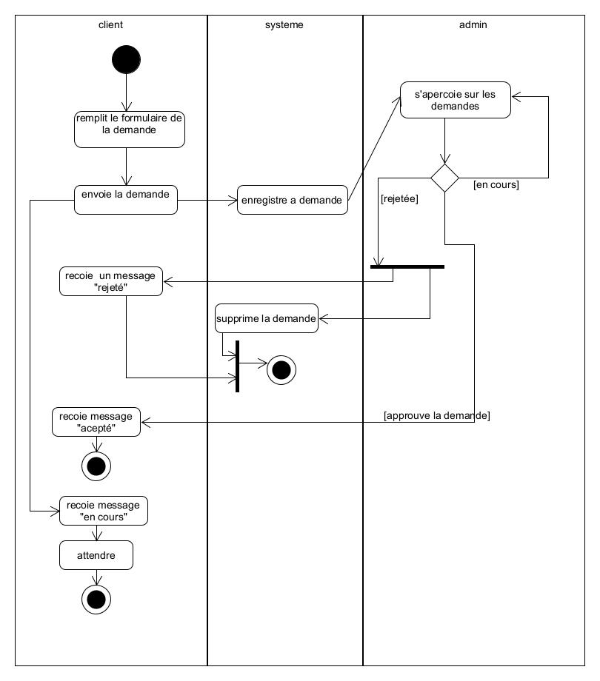Schéma du déroulement du projet

Pour client on désigne tout partenaire de l’Act4Community

Pour admin côté Act4Community (administrateur du site , acheteur, président de l’association….)

1. **Développement de la Plateforme Web**
2. **Méthodologie et Technologies**

Pour assurer le succès de ce projet, nous avons adopté une méthodologie Agile, favorisant un développement itératif et des tests réguliers. Cette approche nous a permis de nous adapter rapidement aux besoins changeants et de livrer des fonctionnalités de manière continue.

Les technologies sélectionnées pour ce projet sont :

React.js : Cette bibliothèque JavaScript facilite la création d'interfaces utilisateur interactives et réactives. Elle permet de développer des applications web dynamiques avec une expérience utilisateur fluide.

Laravel : Framework PHP robuste, Laravel simplifie la gestion du backend en offrant des outils intégrés pour le routage, la gestion de base de données et l'authentification. Il favorise une architecture propre et facilite le développement rapide.

Tailwind CSS : Ce framework CSS utilitaire-first permet de concevoir des interfaces modernes et réactives avec une grande flexibilité. Il offre une personnalisation aisée des styles, contribuant à une expérience utilisateur cohérente et agréable.

En combinant ces technologies avec la méthodologie Agile, nous avons pu développer une plateforme web efficace, adaptable et centrée sur l'utilisateur.

1. **Étapes de Développement**

**Conception de l'Architecture**

L'architecture de l'application repose sur un modèle Single Page Application (SPA), qui offre une expérience utilisateur fluide et réactive, sans rechargement complet de la page. Cette approche permet une séparation claire entre le frontend et le backend, facilitant ainsi la gestion, l'évolutivité et la maintenance de l'application.

L'application suit une architecture n-tier, structurée en couches distinctes : la présentation (frontend), la logique métier (backend) et la gestion des données (base de données). Ce modèle modulaire assure une flexibilité maximale dans l'évolution de chaque partie sans impacter les autres.

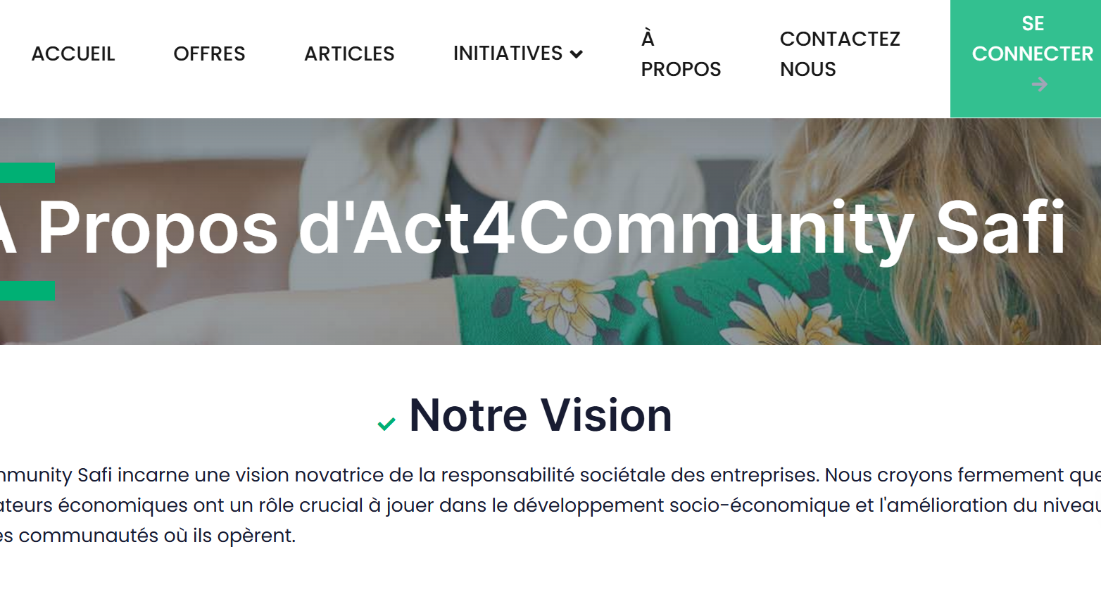

En parallèle, l'architecture s'appuie sur le modèle MVC (Modèle-Vue-Contrôleur), permettant une organisation claire du code et facilitant sa maintenance et son évolution.

**Frontend**

Le développement frontend de l'application est réalisé avec React.js, une bibliothèque JavaScript qui permet de créer une interface dynamique, modulaire et hautement interactive. Afin de garantir la compatibilité sur tous les appareils, Tailwind CSS est utilisé pour un design responsive, s'adaptant ainsi aux différentes résolutions d'écran (mobile, tablette, bureau). Cette approche assure une expérience utilisateur cohérente et optimale, quel que soit le dispositif utilisé pour accéder à l'application.

**Backend**

Le backend de l'application est construit avec PHP reconnu pour sa robustesse et sa facilité d'utilisation. Le backend gère l'interaction avec la base de données et la logique métier Cette organisation garantit une intégrité optimale des données et une gestion simplifiée des requêtes complexes.

**Tests et Validation**

Pour assurer la qualité et la stabilité de l'application, plusieurs niveaux de tests sont intégrés tout au long du développement. Des tests unitaires sont réalisés pour vérifier le bon fonctionnement des fonctions individuelles, tandis que des tests d’intégration permettent de valider l'interaction entre les différentes couches de l'application (frontend, backend et base de données). Ces tests garantissent que l'application répond aux exigences fonctionnelles et techniques, tout en offrant une expérience de qualité aux utilisateurs finaux.

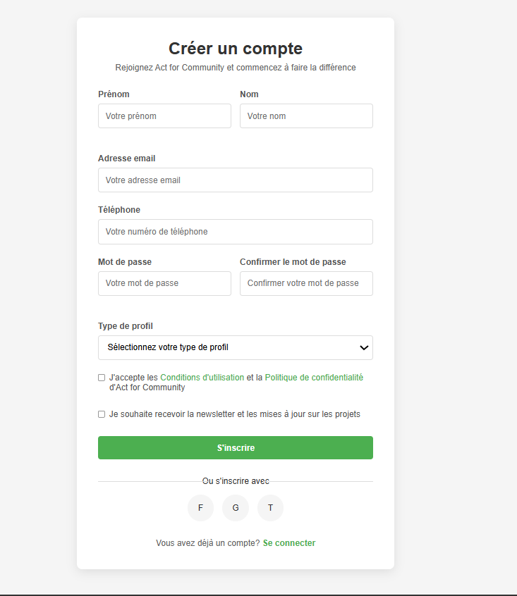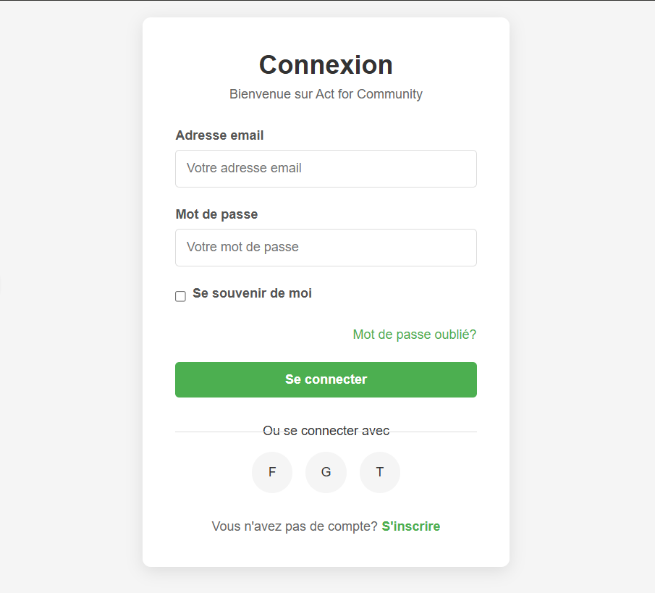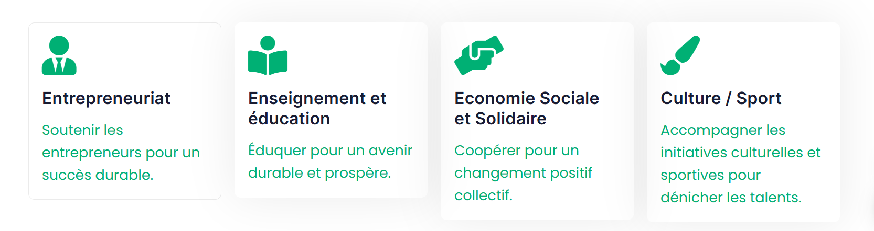

1. **Conclusion Générale sur le projet**
2. **Bilan du Projet**

Le développement de la plateforme a significativement renforcé la présence digitale d'Act4Community, offrant une vitrine moderne et interactive qui reflète efficacement les valeurs et les initiatives de l'organisation.

Cette plateforme a facilité l'accès aux ressources et aux services pour les bénéficiaires, centralisant les informations essentielles et simplifiant les démarches, ce qui a amélioré l'expérience utilisateur et renforcé l'engagement communautaire.

De plus, elle a démontré le potentiel des technologies web pour l'innovation sociale, en créant un espace collaboratif propice aux échanges et à la co-création de projets à impact positif.

1. **Compétences Acquises**

Au cours de mon stage en développement web au sein de l’association Act4Community de l’OCP j'ai eu l'opportunité de développer et de renforcer diverses compétences techniques et comportementales.

**Compétences Techniques :**

**Développement Frontend avec React.js :** J'ai participé à la création d'interfaces utilisateur dynamiques et réactives en utilisant React.js. Cette expérience m'a permis de comprendre les concepts de composants, d'état, et de les appliquer pour améliorer l'interactivité des applications web.​

**Gestion du Backend avec Laravel :** En collaborant à la conception et à la mise en œuvre de l'architecture backend, j'ai acquis des compétences dans l'utilisation de Laravel. J'ai appris à gérer les routes, les contrôleurs et les migrations de bases de données, ce qui a renforcé ma compréhension du développement côté serveur. ​

**Conception d'Interfaces avec Tailwind CSS :** J'ai utilisé Tailwind CSS pour développer des interfaces utilisateur esthétiques et adaptatives. Cette approche m'a permis de créer des designs cohérents et personnalisés tout en optimisant le temps de développement. ​

**Approche Agile et Gestion de Projet :** Malgré l'absence d'une équipe dédiée, j'ai organisé des réunions régulières avec mon responsable et le reste de l’equipe Act pour assurer un suivi efficace et recueillir des retours constructifs. Ces rencontres ont permis de définir clairement les objectifs, d'ajuster les priorités et de maintenir une communication fluide tout au long du projet.

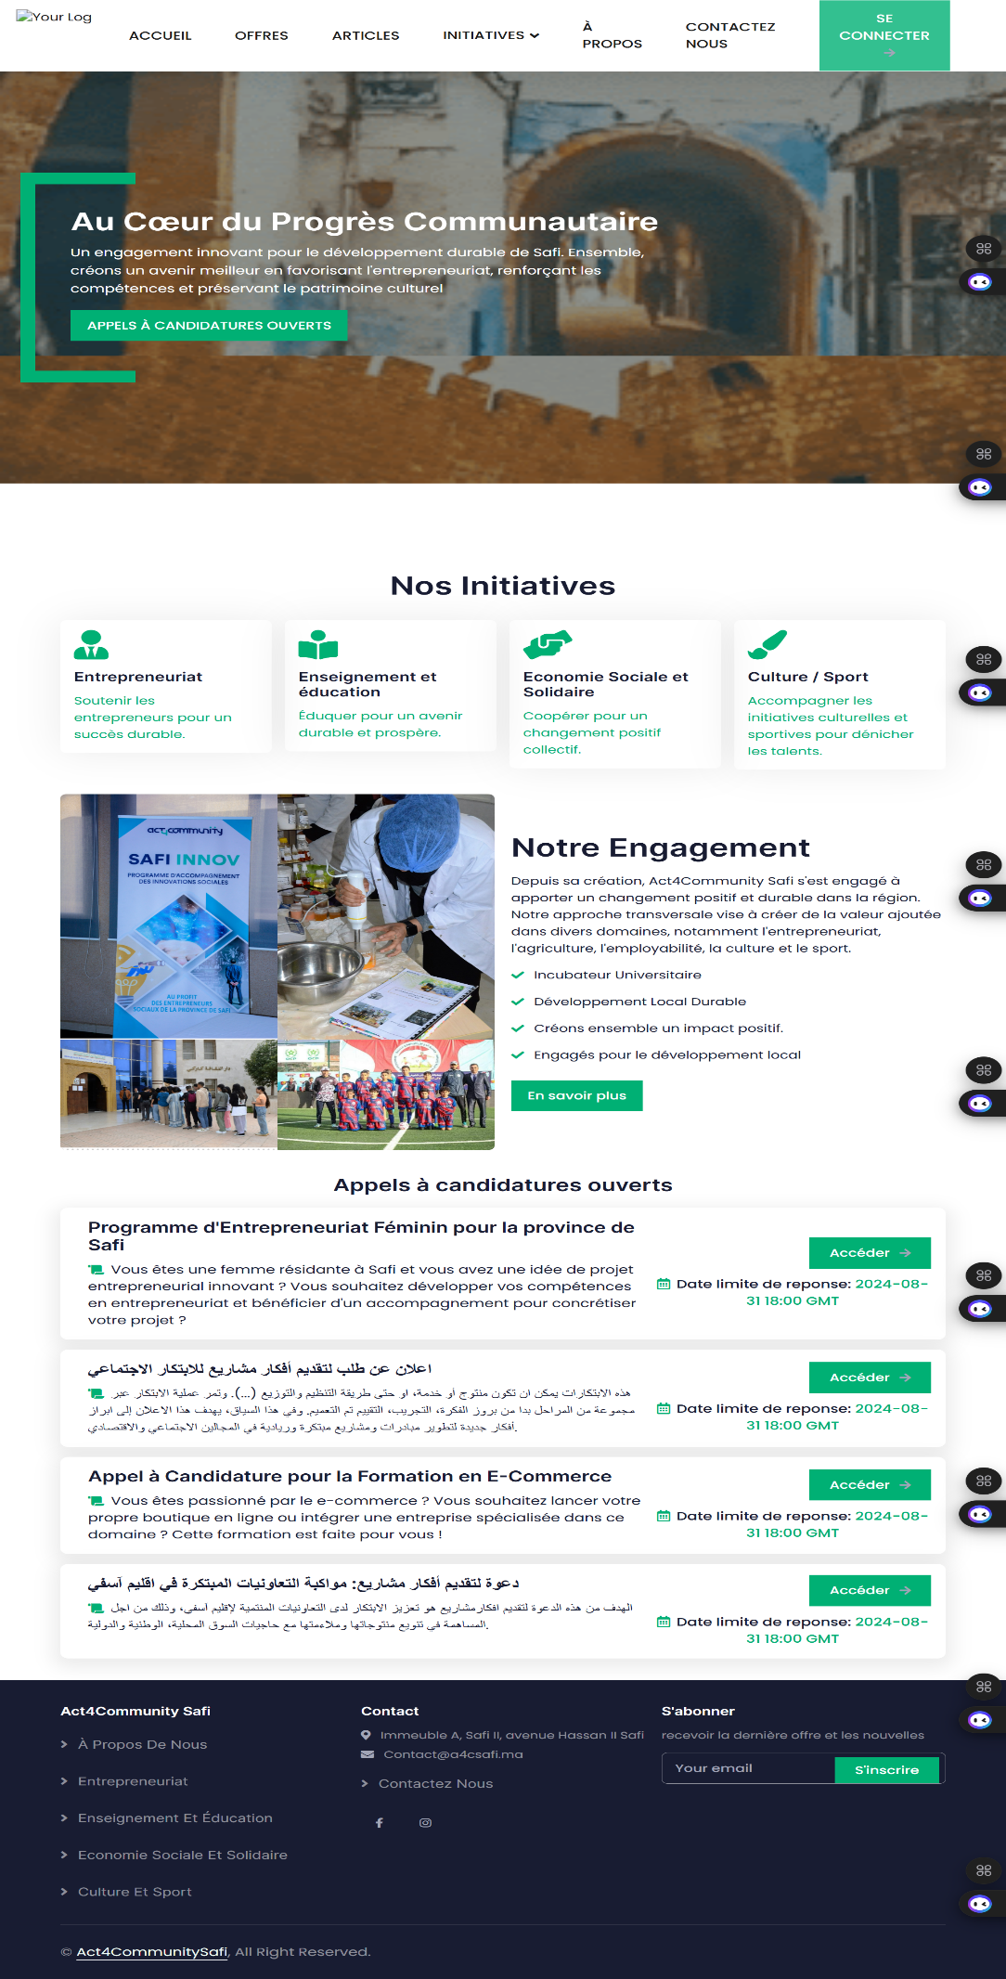

Le modèle à suivre pour la conception et la réalisation avec formulaire d’inscription et accord, vue admin et client

**Compétences Comportementales :**

**Autonomie et Responsabilité :** J'ai pris en charge des tâches spécifiques, de la conception à la mise en production, ce qui m'a appris à gérer mon temps et à travailler de manière indépendante. ​

**Organisation et Gestion du Temps :** La planification et la priorisation des tâches ont été essentielles pour respecter les délais du projet. J'ai appris à équilibrer les exigences multiples et à livrer un travail de qualité dans des délais impartis. ​

**Adaptabilité et Résolution de Problèmes :** Face à des défis techniques imprévus, j'ai appris à rester flexible et à trouver des solutions créatives, renforçant ainsi ma capacité à m'adapter à des environnements en constante évolution. ​

**Prise d'Initiative et Proactivité :** En identifiant des opportunités d'amélioration dans les processus existants, j'ai proposé des solutions innovantes qui ont contribué à l'efficacité globale de l’équipe. ​

1. **Perspectives Futures**

**Ajout de nouvelles fonctionnalités**, comme un espace de discussion et une section FAQ interactive.

**Optimisation continue des performances** et des interactions utilisateurs.

**Déploiement de la plateforme sur une infrastructure évolutive** pour accueillir plus d’utilisateurs.

**Adapter une scalabilité horizontal** qui consiste à ajouter des machines ou nœuds supplémentaires à une infrastructure pour gérer une augmentation ou une extension**.**

**CONCLUSION**

*Après 1 mois de stage au sein de l’Association Act4Community du Groupe OCP SA, je pourrais affirmer durant cette courte durée toute ma satisfaction.*

*Ce stage m’a vraiment fait bénéficier de tous les renseignements complémentaires qui m’ont manqué dans mes études.*

*La période d’un mois ne peut malheureusement pas suffire à cerner toutes les procédures exemplaires et rigoureux pour l’achèvement de mon projet, mais l’expérience était un grand enrichissement en matière de savoir-faire et bénéfique pour moi étant au début de mon chemin.*